２０１４年（平成２６年）２月４日
Ｎｏ.６５－６８
全国各地のご当地ラーメンを“行った気分で味めぐり”
第２弾商品は、まろやかな豚骨醤油味の「和歌山中華そば」

明星 ラーメン紀行 和歌山中華そば
２０１４年２月１０日(月) 全国で新発売
明星食品株式会社（社長：山東一雅）は、全国各地のご当地ラーメンを“食べ歩き感覚”で楽しめるタテ型ＢＩＧサイズのノンフライカップめん「明星 ラーメン紀行」シリーズの第２弾商品として『明星 ラーメン紀行 和歌山中華そば』を、２０１４年２月１０日（月）に全国で新発売いたします。
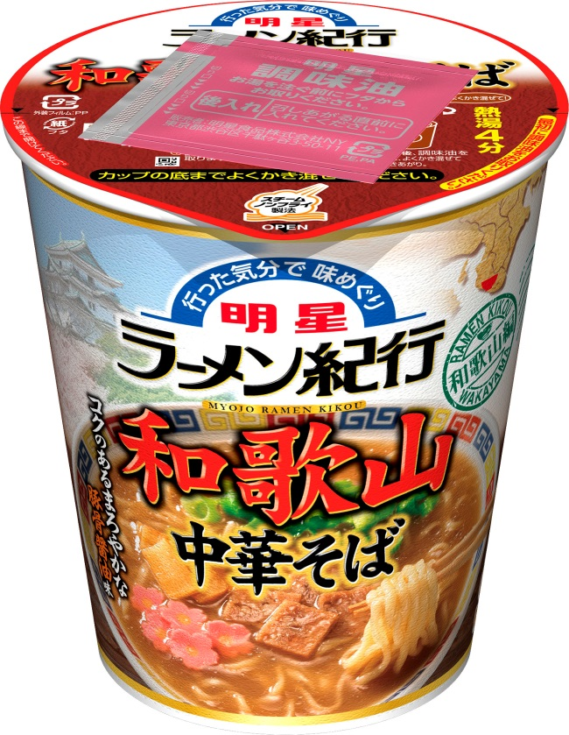

「明星 ラーメン紀行」シリーズは、各地のご当地ラーメンを食べ歩く旅人の視点に立って、地元に根付き親しまれているラーメンの美味しさを、当社独自のスチームノンフライ製法によるノンフライ麺で再現したタテ型ＢＩＧサイズのカップめんです。
第２弾商品となる『明星 ラーメン紀行 和歌山中華そば』は、９０年代に始まった“ご当地ラーメンブーム”の先駆けとなり、一躍全国的人気を集めた「和歌山中華そば」の美味しさを再現した新商品です。
とんこつが効いたコクのあるまろやかな醤油味のスープに、しなやかでつるみのあるノンフライ麺を合わせました。とろみとコクのまろやかスープにしなやかな中太麺が絶妙に絡む独特の味わいとともに、桜色に染まった花形のかまぼこを使用した具材などで、見た目でも「和歌山中華そば」らしさを演出した素朴ながらもしみじみ旨い味わいの一杯です。

■ 商品の概要
商 品 名 | 明星 ラーメン紀行 和歌山中華そば
内 容 量 | ８７ｇ（めん６５ｇ）
ＪＡＮコード | ４９０２８８１４２７０３６
荷 姿 | ８７ｇ×１２入＝1ケース
希望小売価格 | １９０円（税別）
発売日及び発売地区 | ２０１４年２月１０日（月）に、全国で新発売

■ 商品の特長
● | めん | ： | とろみがあり深いコクのスープと絶妙に絡む、しなやかでつるみのあるスチームノンフライ製法の中太麺です。
● | スープ | ： | ぐつぐつと炊き出して旨みを引き出した豚骨だしに香りのよい醤油をバランスよく合わせ、隠し味にしょうがを効かせた、コクがありまろやかな味わいの豚骨醤油味のスープです。
● | かやく | ： | 和歌山中華そばの特徴となっている花形かまぼこに、チャーシューチップやメンマ、ネギをシンプルに取り合わせた具材です。

明星食品株式会社 お客様サービス室 ０１２０－５８５－３２８
ホームページアドレス http://www.myojofoods.co.jp/

